Тема: 25 «Взаимоотношения микроорганизмов с макроорганизмами»

1. Взаимоотношения микроорганизмов с макроорганизмами: особенности, типы, примеры
2. Нормальная микрофлора человека
3. Патогенные микроорганизмы и факторы их вирулентности
4. Бактериальные токсины

1. Взаимоотношения микроорганизмов с макроорганизмами
- Тесное сожительство микроорганизмов с растениями и животными в широком смысле называется симбиозом (от греч. symbiosis – совместная жизнь).
- Если говорить об относительной пользе, извлекаемой партнерами из симбиоза, то можно выделить несколько его видов:
1) мутуализм или взаимовыгодный симбиоз.
Примером мутуалистических взаимоотношений, которые относятся к типу эндосимбиозов является симбиоз клубеньковых бактерий с корнями бобовых растений. Клубеньковые бактерии относятся к родам Rhizobium, Bradyrhizobium и некоторым другим.
Взаимовыгодные экзосимбиозы складываются у высших растений с микроорганизмами, которые находятся на поверхности листьев, стеблей и плодов, а также корней и в прикорневой зоне. На поверхности надземной части растений (в филлосфере) всегда находится большое количество бактерий и грибов, получивших название эпифитные (от греч. epi – вокруг, phitos – растение). Видовой состав филлосферы разнообразен, но в количественном отношении обычно преобладают клетки бактерий вида Pantoea agglomerans и молочнокислых бактерий.
На поверхности корней (в ризоплане) и в почве, которая окружает корни (в ризосфере), содержится в десятки и сотни раз больше микроорганизмов, чем в остальной почве. Микроорганизмы ризосферы и ризопланы оказывают большое влияние на жизнедеятельность растения за счет минерализации органических остатков; выделения кислот, растворяющих труднорастворимые соли; фиксации молекулярного азота.
2) паразитизм – один из партнеров по симбиозу испытывает вредное воздействие другого.
Паразитические микроорганизмы используют организм хозяина как источник питания, среду обитания и размножения. В соответствии со степенью паразитизма микроорганизмы разделяют на несколько типов:
- облигатные паразиты (хламидии, риккетсии и вирусы);
- факультативные паразиты (многие кишечные бактерии.);
- случайные паразиты (грибы, вызывающие подкожные микозы, или атипичные микобактерии).
3) комменсализм – микроорганизмы питаются за счет своего хозяина, не нанося ему особого ущерба.
Микроорганизмы-комменсалы колонизируют кожные покровы и полости организма человека (например, ЖКТ), не причиняя «видимого» вреда; их совокупность — нормальная (естественная) микрофлора. Типичные эктосимбиотические организмы-комменсалы — многие энтеробактерии, кишечная палочка, бифидобактерии, стафилококки, лактобациллы.
- Между видами симбиоза имеются переходные формы взаимоотношений. Природа взаимоотношений может изменяться при смене условий окружающей среды, так что взаимоотношения, которые начались как взаимовыгодные, могут стать паразитическими, и наоборот.

2. Нормальная микрофлора человека

Примером мутуалистических экзосимбиозов является формирование и развитие нормальной микрофлоры человека, млекопитающих и других животных.
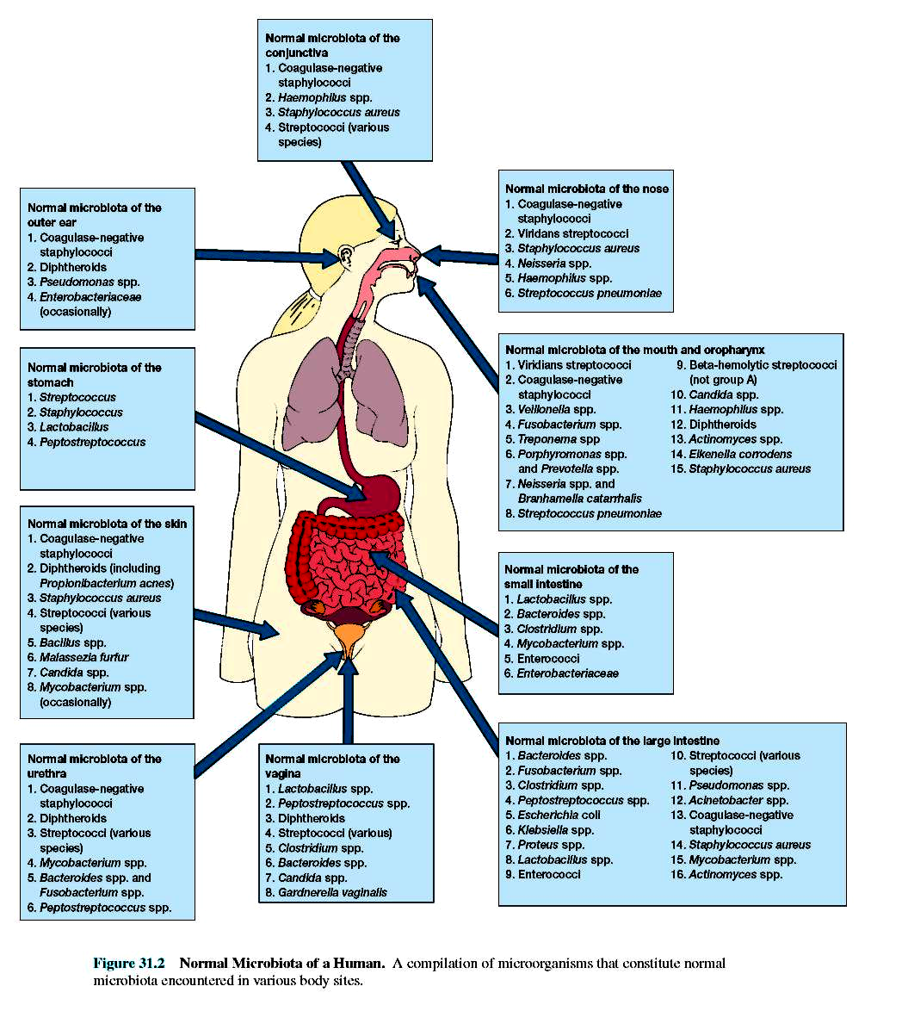
Рис. Нормальная микробиота человека
3. Патогенные микроорганизмы и факторы их вирулентности
- Паразитизм часто встречается в мире микроорганизмов и заключается в том, что микроорганизмы не только живут за счет хозяина (растения или животного), используя его как источник питания и среду обитания, но и причиняют ему вред, вызывая те или иные заболевания, т. е. паразитизм сопровождается развитием патологических процессов. Микроорганизмы, вызывающие заболевания, называются патогенными.
- Способность микроорганизма вызывать заболевание называется патогенностью. Патогенность – важное в таксономическом отношении свойство, поскольку оно является видовым признаком и качественной характеристикой болезнетворного микроорганизма. Однако отдельные штаммы внутри вида бактерий могут сильно различаться по степени патогенности (=вирулентности).
- Вирулентность – это количественное проявление патогенности, является одним из признаков штамма, а не вида; можно говорить о высоковирулентном, низковирулентном и даже авирулентном штамме патогенных бактерий. За единицу измерения вирулентности приняты минимальная летальная доза (МЛД) и LD50.
- Минимальная летальная доза – наименьшее число патогенных микроорганизмов, способное вызвать гибель подопытного лабораторного животного. LD50 – количество патогенных микроорганизмов, способных вызывать гибель 50 % экспериментально зараженных подопытных животных.
- Вирулентность определенного штамма патогенного микроорганизма определяется рядом факторов, из которых наибольшее значение имеют: 1) инвазивность – способность проникать и распространяться в организме хозяина, 2) агрессивность – способность выживать в организме, размножаться и поражать и 3) токсигенность – способность синтезировать токсины – высокоспецифические ядовитые вещества, повреждающие, убивающие клетки или нарушающие клеточные процессы макроорганизма в малых дозах.

4. Бактериальные токсины

- Самым важным фактором вирулентности является способность микробов синтезировать ядовитые продукты метаболизма – токсины.
- Бактериальные токсины делят на две группы – экзотоксины и эндотоксины.
- Экзотоксины продуцируются клеткой и выделяются в окружающую среду. Эндотоксины, напротив, прочно связаны с клеткой и обнаруживаются только после ее разрушения.
- Экзотоксины называют истинными токсинами. Они впервые были обнаружены в 1890 г. у двух патогенных для человека микроорганизмов: Corynebacterium diphtheriae – возбудителя дифтерии (дифтерийная палочка) и Clostridium tetani – возбудителя столбняка (столбнячная палочка).
- Такие лишенные активности экзотоксины называются анатоксинами. Они используются как вакцины для профилактики столбняка, дифтерии и других инфекционных заболеваний, возбудители которых выделяют экзотоксины.
- Эндотоксины – это комплексы липополисахаридов с белками (липополисахаридпротеиновый комплекс), которые находятся в наружных слоях клеточных стенок грамотрицательных бактерий. Они вырабатываются возбудителями брюшного тифа, паратифов, дизентерии и рядом других энтеробактерий (в том числе патогенными штаммами кишечной палочки).
- Следует отметить, что имеются микроорганизмы, которые образуют и экзо- и эндотоксины (например, холерный вибрион, гемолитические штаммы кишечной палочки и др.).
- Болезни растений, вызываемые бактериями, называются бактериозы. Выделяют несколько основных типов бактериозов: гнили, увядания, некрозы, гипертрофии.

